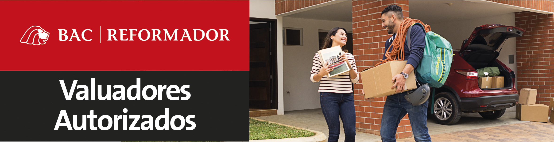

VALUADORES AUTORIZADOS

Serpi, S. A.
Dirección: Calle A 19-12, Zona 3, local 203 2do. Nivel, Edificio Antrus Quetzaltenango
Teléfono: 7761-8524 y 7765-8428
Contacto: Ing. José Francisco Morales -- Cel.: 5216-5469
E-mail: serpi_sa@yahoo.com

ICYASA
Dirección: 7ª. Avenida 12-33 Zona 9 Edificio Plazuela España
Teléfono: 2419-9797
Contacto: Nadia Flores
E-mail: nflores@grupoconsultoresasociados.org

Arkiva, S.A.
Dirección: 19 Av. 15-62, Zona 10
Teléfono: 2367-0016
Contacto: Arq. Manuel Antonio López -- Cel.: 53184959
E-mail: arkivasa@hotmail.com y/o arkivasa@itelgua.com

Ingenieros Valuadores S.A.

Dirección: 5 Av. 5-55, Zona 14, Europlaza, torre III nivel 5, oficina 501
Teléfono: 2328-8500 y 2328-8585

